
ELŐTERJESZTÉS

Tiszavasvári Város Önkormányzata
Képviselő-testületének
2012. június 28-án
tartandó ülésére

Az előterjesztés tárgya:
A Zöldmező Szövetkezet javára történő szolgalmi jog bejegyzéséhez történő hozzájárulás

Melléklet: szolgalmi jog bejegyező határozat az előterjesztés mellékleteként

A napirend előterjesztője: Dr. Fülöp Erik polgármester

Az előterjesztést készítette: Gulyásné Gáll Anita

Az előterjesztést véleményező bizottságok a hatáskör megjelölésével:

Bizottság | Hatáskör
Pénzügyi Bizottság | SZMSZ 2. sz. melléklet 2.16. pontja

Az előterjesztés iktatószáma: 15324-2/2012.

Az ülésre meghívni javasolt szervek, személyek:

Várkonyiné Kerekes Judit elnök | Tiszavasvári, Lónyai u. 15.

Egyéb megjegyzés: -

Tiszavasvári, 2012. június 22.

Gulyásné Gáll Anita
témafelelős
Tiszavasvári Város Polgármesterétől
4440 Tiszavasvári, Városháza tér 4. sz.
Tel.: 42/520-500 Fax.: 42/275–000 e–mail: tvonkph@tiszavasvari.hu
Témafelelős: Gulyásné Gáll Anita

E L Ő T E R J E S Z T É S
- a Képviselő-testülethez -

A Zöldmező Szövetkezet javára történő szolgalmi jog bejegyzéséhez történő hozzájárulásról

Tisztelt Képviselő-testület!

A Zöldmező Szövetkezet képviseletében Várkonyiné Kerekes Judit a következő kérelmet nyújtotta be az Önkormányzathoz:

„Tiszavasvári Város Önkormányzata tulajdonát képező alábbi ingatlanokra a Nyíregyházi Körzeti Földhivatal, a Járási és Városi Földhivatal (4400 Nyíregyháza, Dózsa György út 5.) által, 10346/5/1983. számú határozattal 10346/5/1983.12.22. sz. alatt szolgalmi jogot jegyzett be a ZÖLDMEZŐ” Szövetkezet 4440 Tiszavasvári, Lónyai út 15. jogosult javára:

- tiszavasvári 0150/3 hrsz-ú, 2 ha 2441 m2 területű, kivett, út megnevezésű ingatlan
- tiszavasvári 0301/2 hrsz-ú, 7221 m2 területű, kivett, anyaggödör megnevezésű ingatlan
- tiszavasvári 0189/1 hrsz-ú, 3 ha 7183 m2 területű, kivett, út megnevezésű ingatlan
- tiszavasvári 0162/3 hrsz-ú, 5328 m2 területű, kivett, út megnevezésű ingatlan.

A szolgalmi jogok bejegyzéséről Tiszavasvári Város Önkormányzata, illetve Tiszavasvári Város Önkormányzat jogelődje is tudomással bírt, hiszen ez a szolgalmi jog azért került bejegyzésre, mert részben ezeken az ingatlanokon is keresztül haladó gázvezetéken kapja Tiszavasvári város is a gázellátást.

Szövetkezetünk utánjárására tisztázódott, hogy az ingatlan-nyilvántartásból a szövetkezetünk javára bejegyzett szolgalmi jog adminisztrációs hibából kikerült az ingatlan-nyilvántartásból oly módon, hogy határozat nem született a szolgalmi jog törléséről, a szolgalmi jog vélhetően az ingatlanok megosztása, illetve a tulajdonosi szerkezet átalakítása során került ki az ingatlan-nyilvántartásból.

A földhivatal reményeink szerint ki fogja egészíteni az ügybeli határozatokat és a minél egyszerűbb eljárás rendhez javasolta a földhivatal a mellékelt tartalmú nyilatkozat beszerzését az érintett ingatlanok tulajdonosaitól, így a Tiszavasvári Város Önkormányzatától is.

Kérem Polgármester Urat, szíveskedjen a mellékelt nyilatkozat tervezet, vagy a mellékelt nyilatkozat tervezetnek megfelelő nyilatkozat aláírásával és szövetkezetünk részére való eljuttatásával hozzájárulni ahhoz, hogy a Földhivatal előtti eljárás a lehető legegyszerűbben kerüljön lefolytatásra.”

Javaslom, hogy a Képviselő-testület járuljon hozzá a határozat-tervezetben szereplő ingatlanokra történő szolgalmi jog bejegyzéséhez.

Tiszavasvári, 2012. június 22.

Dr. Fülöp Erik
polgármester
a 15324-2/2012. sz. előterjesztés melléklete

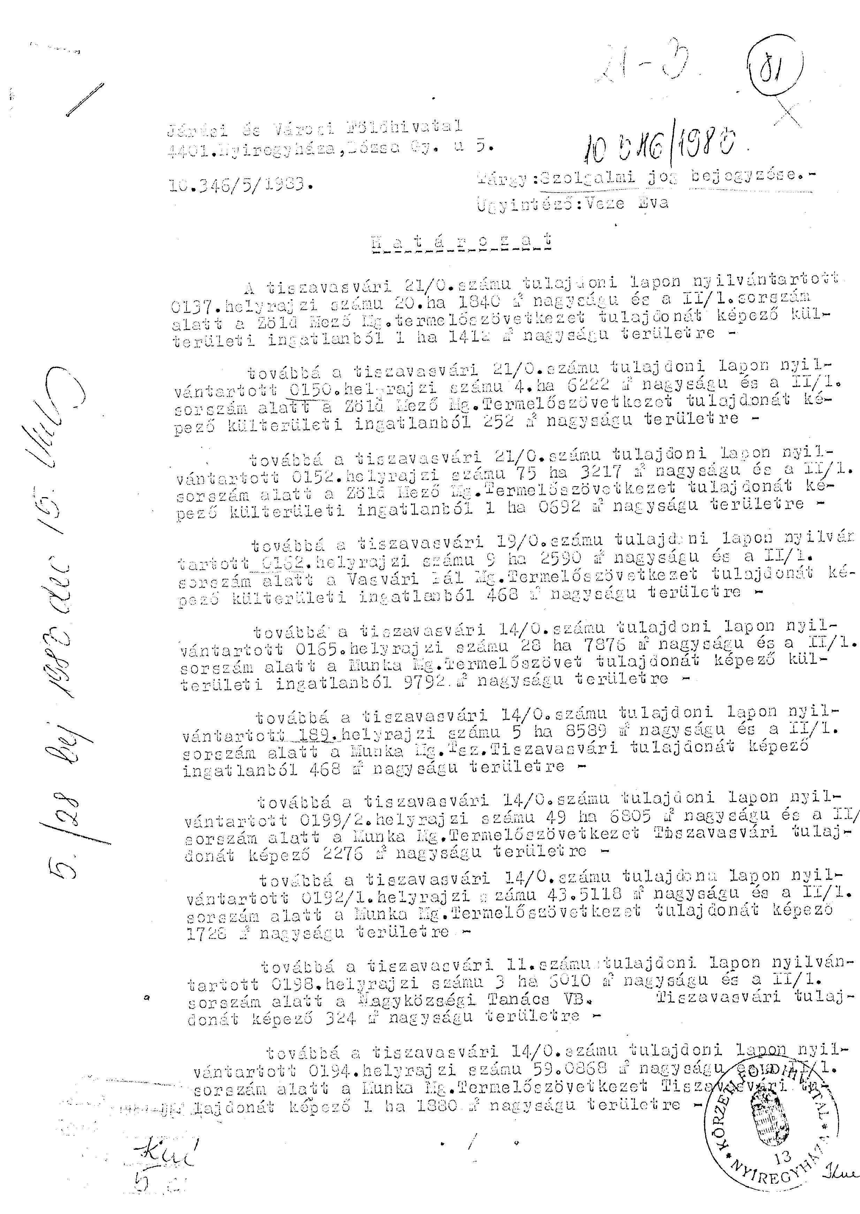
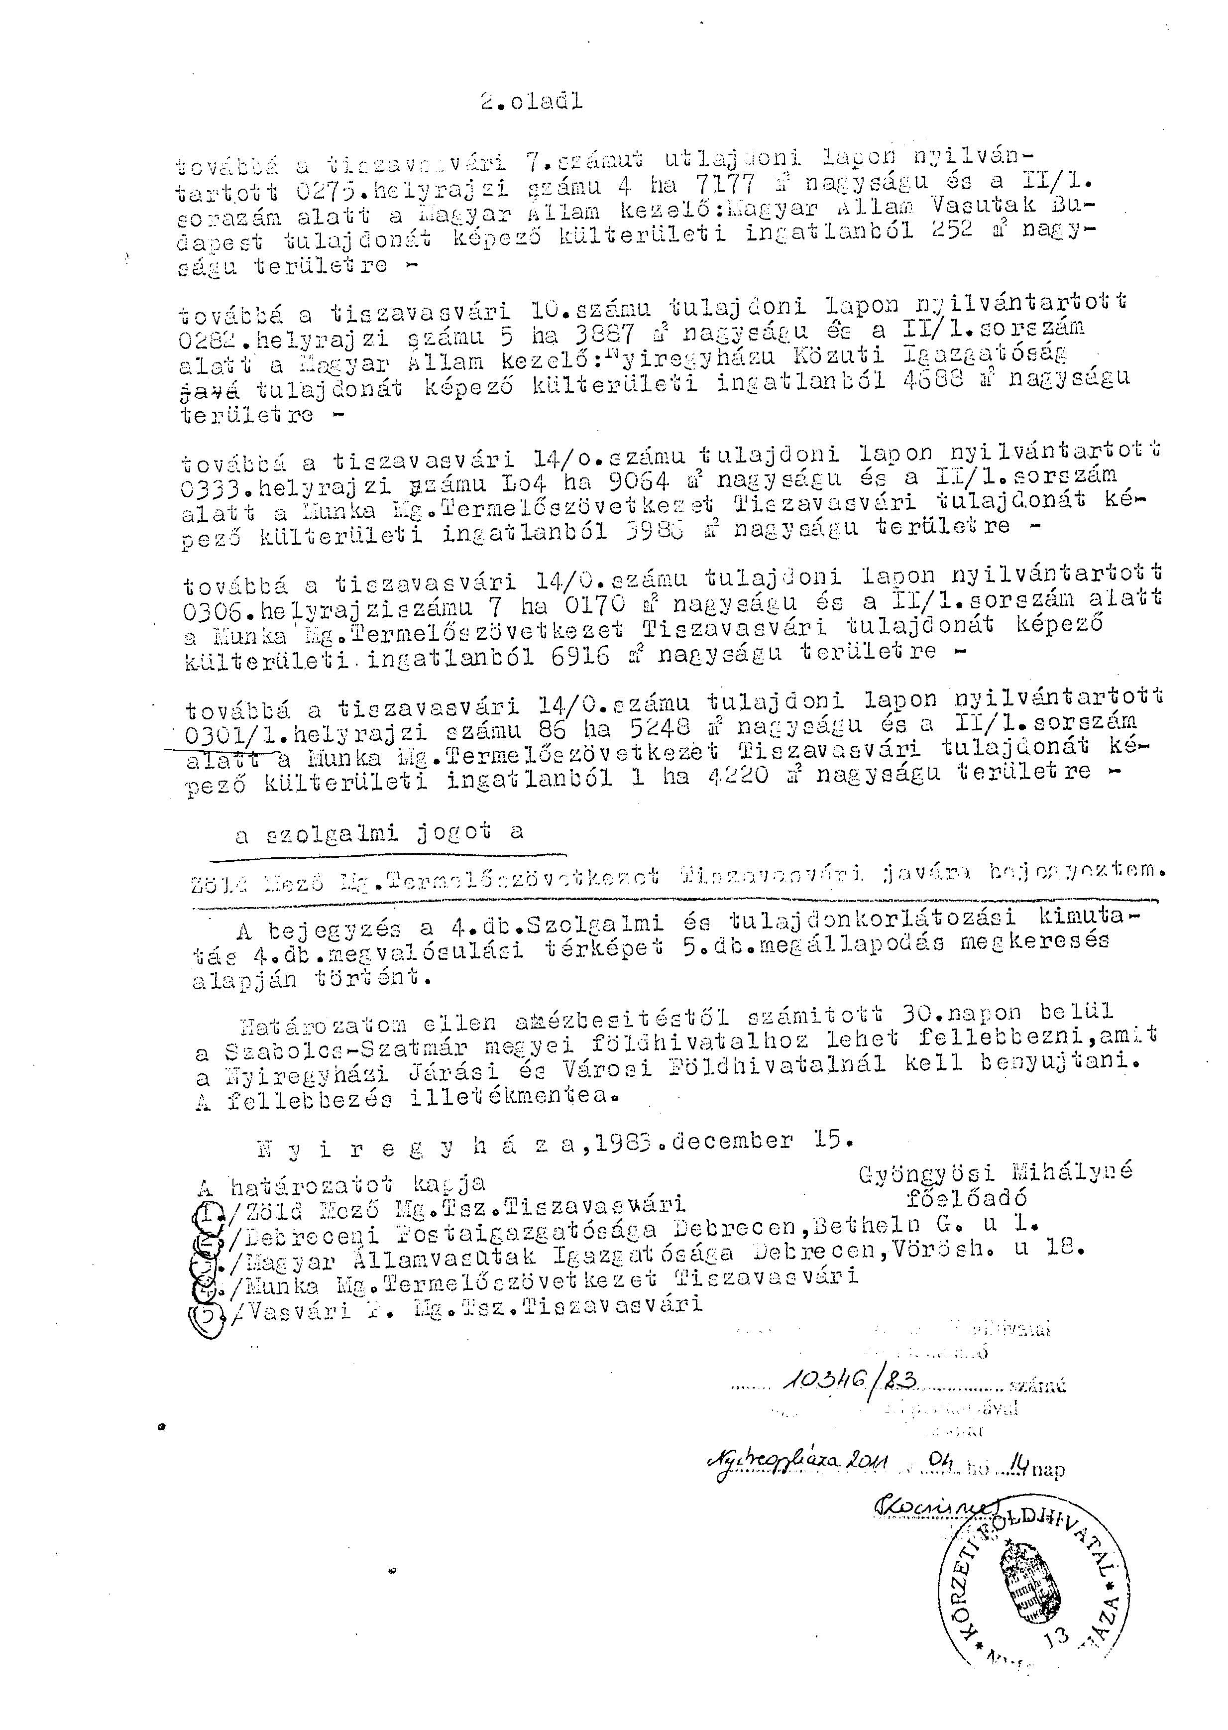

HATÁROZAT-TERVEZET

Tiszavasvári Város Önkormányzata
Képviselő-testületének
.../2012. (VI.28.) Kt. számú
határozata

A Zöldmező Szövetkezet javára történő szolgalmi jog bejegyzéséhez történő hozzájárulásról

Tiszavasvári Város Önkormányzata Képviselő-testülete a Magyarország helyi önkormányzatairól szóló 2011. évi CLXXXIX. törvény 107.§-ban foglalt hatáskörében eljárva az alábbi határozatot hozza:

A Képviselő-testület hozzájárul a Zöldmező Szövetkezet (4440 Tiszavasvári, Lónyai u. 15.) javára történő szolgalmi jog ingatlan-nyilvántartásban való bejegyzéséhez a jelen határozat mellékletében található nyilatkozat tartalmának megfelelően.

Felkéri a polgármestert, hogy a gondoskodjon nyilatkozat aláírásáról, és a nyilatkozat Zöldmező Szövetkezet részére történő megküldéséről.

Határidő: azonnal Felelős: Dr. Fülöp Erik polgármester

…/2012. (VI.28.) Kt. számú határozat melléklete

NYILATKOZAT

Tiszavasvári Város Önkormányzata 4440 Tiszavasvári, Városháza tér 4. sz. (statisztikai számjele: 15732468-8411-321-15, törzsszám: 15732468) képviseletében Dr. Fülöp Erik polgármester hozzájárulásomat adom ahhoz, hogy

a Zöldmező Szövetkezet (cégjegyzékszám: Cg. 15-02-050091) 4440 Tiszavasvári, Lónyai u. 15. javára,

Tiszavasvári Város Önkormányzata tulajdonát képező, alábbi ingatlanokra a Nyíregyházi Körzeti Földhivatal visszajegyezze a Járási és Városi Földhivatal (4400 Nyíregyháza, Dózsa György út 5.) által, 10346/5/1983. számú határozattal 10346/5/1983.12.22. sz. alatt bejegyzett szolgalmi jogot:

- tiszavasvári 0150/3 hrsz-ú, 2 ha 2441 m2 területű, kivett, út megnevezésű ingatlan
- tiszavasvári 0301/2 hrsz-ú, 7221 m2 területű, kivett, anyaggödör megnevezésű ingatlan
- tiszavasvári 0189/1 hrsz-ú, 3 ha 7183 m2 területű, kivett, út megnevezésű ingatlan
- tiszavasvári 0162/3 hrsz-ú, 5328 m2 területű, kivett, út megnevezésű ingatlan.

A fenti ingatlan tulajdonjogának megszerzésekor Tiszavasvári Város Önkormányzatának tudomása volt arról, hogy a fenti ingatlanokon keresztül halad a Zöldmező Szövetkezet tulajdonát képező gázvezeték, illetve tudomással bírt Tiszavasvári Város Önkormányzata arról is, hogy a szolgalmi jog a fenti ingatlanokra bejegyzésre került, és a szolgalmi jog a fenti ingatlanokon nem szűnt meg.

Tiszavasvári, 2012. június …….

Tiszavasvári Város Önkormányzata
ingatlan tulajdonos
képv.: Dr. Fülöp Erik polgármester

